  2-комн. кв. посуточно
  Нижегородская область, Дзержинск, ул. Строителей, 15
  Метро:
  2 999 ₽ в сутки
  без депозита, без предоплаты
    Общая информация:
    Этаж: | 1 / 5
    Общая площадь: | 45.0 м²
    Площадь комнат: | —
    Жилая площадь: | —
    Площадь кухни: | 7.0 м²
    В квартире:
     | Кухонная мебель
     | Мебель
     | Холодильник
     | Можно с животными
     | Можно с детьми
     | Телевизор
     | Стиральная машина
     | Балкон
     | Телефон
  24 августа, 16:16
  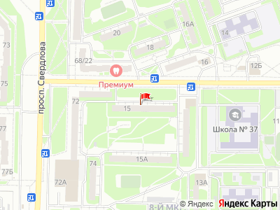
Представитель: Алла Долотова
Уютная квартира двухкомнатная в центре Дзержинска на сутки. Квартира удобна для размещения до 7 человек (2+2+2+1),предоставляются Документы для отчета. Фото квартиры соответствует! При длительном проживании-приятные скидки!
Заезд любое время с 14-00,выезд до 13-00
Телефоны:

